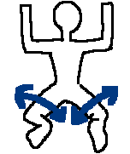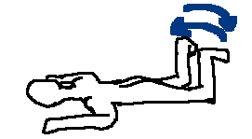

○ポイント○

このケアでは、股関節の奥深くの筋肉を使ってほしいので力を入れる時は、

なるべくモモやふくらはぎには力を入れないように、リラックスして行ってください。

筋肉は固まってしまうと

体重などの負荷をかけなくても

動かすこと自体が痛くなってしまうものです。

しかし動かさなくてはゆるまないのも事実。

このケアは少し痛みを感じるかもしれませんが

居た気持ちいい範囲で行ってください。

[腸腰筋動かし　うつ伏せ]

③　左右の動きがスムーズにできたら今度は左右のかかとを同時に内側へ倒します。その後は外側へ。

④　どの動きも、動かせる範囲で最大限動かしてみてください。

1. うつ伏せに寝て、イラストのように90度ほど足を開き、両膝を曲げます。
2. そのままかかとを左右に倒していきます。初めは左右の足を同時に同じ方向へ。なるべく足の力を抜いてじっくり、できる限り深く動かして下さい。